РУКОВОДСТВО ПО ЭКСПЛУАТАЦИИ

Подвесной 2-тактный лодочный мотор Troll 2,5 л.с.

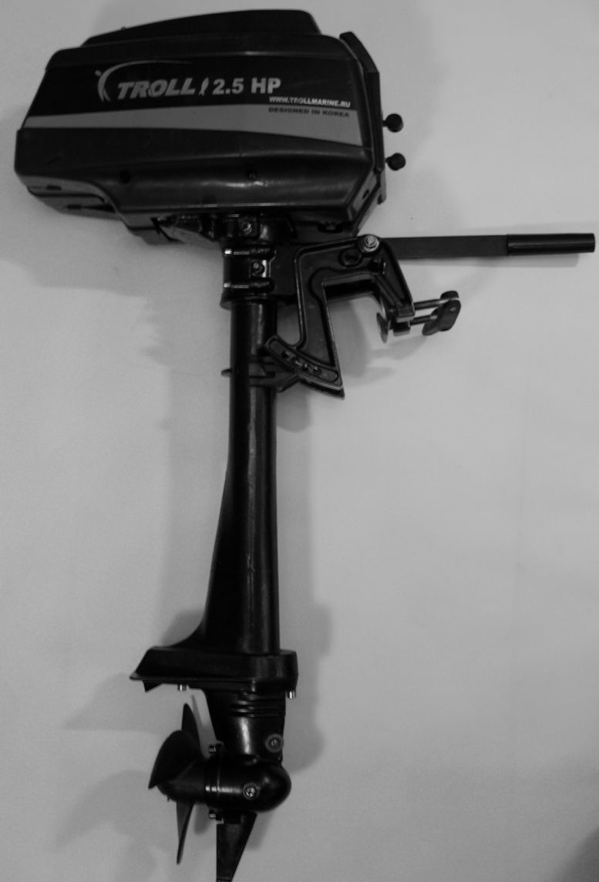

Технические характеристики мотора Troll 2,5

Мощность | 2,5 л.с.
Тип мотора | Карбюраторный, 2-х тактный
Число цилиндров | 1
Рабочий объем | 56 кубических сантиметров
Диаметр и ход поршня | 43 мм * 38 мм
Максимальные обороты при полном газе | 5600 об\мин
Запуск | Ручной стартер с возвратным механизмом
Система охлаждение | Водяная
Система смазки | С предварительным смешиванием
Топливный бак | 1,2 литра
Карбюратор | С поплавковой камерой
Система зажигания | Разрядно-емкостная
Свеча зажигания | NGK B6HS или Champion CJ8Y
Выхлопная система | Над гребным винтом
Передаточное число | 2,25:1
Трансмиссионное масло | SAE W80/90, 40 кубических сантиметров
Рулевое управление | Румпельное (поворот мотора на 360 градусов)
Высота транца | 370 мм
Гребной винт | 3-х лопастной, 7 1/2” * 4”
Кол-во позиций угла наклона | 4
Вес-нетто | 11,6 кг

МЫ ОСТАВЛЯЕМ ПРАВО ИЗМЕНЕНЯТЬ КОНСТРУКЦИЮ В ЦЕЛЯХ СОВЕРШЕНСТВОВАНИЯ БЕЗ ПРЕДВАРИТЕЛЬНОГО УВЕДОМЛЕНИЯ.

Расположение основных узлов и органов управления.

- Крышка заливной горловины топливного бака с воздушным клапаном
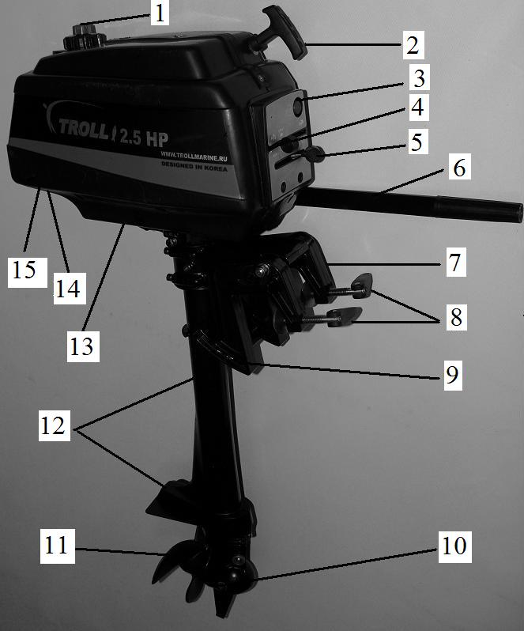
- Пусковая рукоятка
- Кнопка остановки двигателя
- Дроссельная заслонка
- Воздушная заслонка
- Рукоятка управления
- Транцевая крепежная скоба
- Винтовой зажим
- Отверстия для регулировки наклона ноги (трим)
- Контрольная пробка уровня масла в редукторе
- Гребной винт
- Отверстие выхлопа газа
- Контрольное отверстие охлаждающей воды
- Люк доступа к свечи зажигания
- Свеча зажигания

Подвесной 2-тактный лодочный мотор Troll 2,5 л.с.

На следующих страницах Вы найдете несколько советов, которые помогут Вам лучше изучить и правильно использовать Ваш подвесной мотор.

- Внимание!

- Перед использованием мотора необходимо изучить правила, регулирующие судоходство .
- Человек, управляющий судном, несет ответственность за правильную и безопасную эксплуатацию лодки, безопасность пассажиров и иных лиц.

Настоятельно рекомендуем, чтобы КАЖДЫЙ человек, внимательно прочитал данное Руководство перед эксплуатацией подвесного мотора.

- Соблюдение правил безопасности и эксплуатации, являющиеся результатом долгой практики, в сочетании со здравым смыслом помогут Вам избежать получения травм и повреждения техники.
- Необходимо обеспечить присутствие на борту еще минимум одного человека, который будет проинструктирован по основам запуска и эксплуатации (остановки) подвесного мотора и лодкой на тот случай, если человек, управляющий судном, окажется не в состоянии им управлять.
- Будьте осторожны в обращении с топливом, поскольку оно легко воспламеняется.
- Будьте осторожны во время работы мотора в закрытом помещении, поскольку выхлопные газы несут высокую опасность для управляющего мотором и других лиц.

ПРЕДУПРЕЖДЕНИЕ:

Защита людей, находящихся в воде, во время движения лодки:
Человеку, находящемуся в воде, крайне сложно быстро уклониться от лодки, движущейся в его направлении даже с малой скоростью.
В обязательном порядке замедляйте ход и будьте исключительно осторожны при движении лодки в тех местах, где в воде могут находиться люди.
Прежде, чем позволить людям плавать или находиться в воде вблизи вашей лодки, выключите двигатель.
Конструкция лодочного мотора не может быть изменена, за исключением случаев повреждения мотора, при котором люди могут подвергаться опасности, вследствие чего мотор требует незамедлительного ремонта.
При наличии каких-либо вопросов касательно работы и эксплуатации Вашего мотора, пожалуйста, свяжитесь с Вашим дилером или сервис-центром.

- Серийный номер

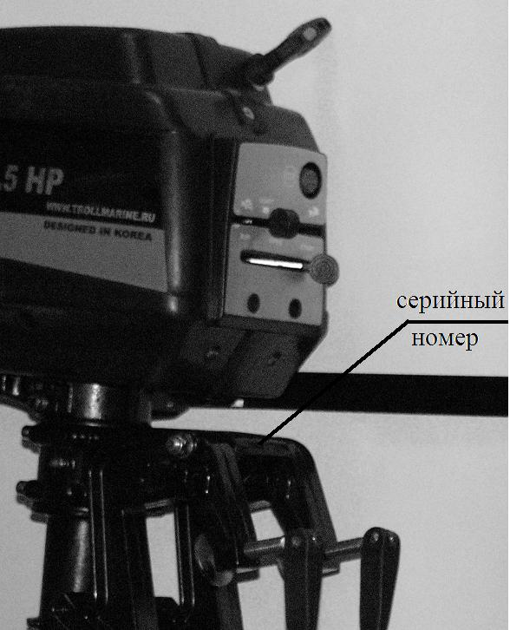
После приобретения Вами нового подвесного мотора, обратите внимание на серийный номер, который расположен на внутренней части крепежной скобы как показано на рисунке. Серийный номер должен указываться при формировании заказа на запасные части или в случае кражи мотора.

3. Инструкции по установке

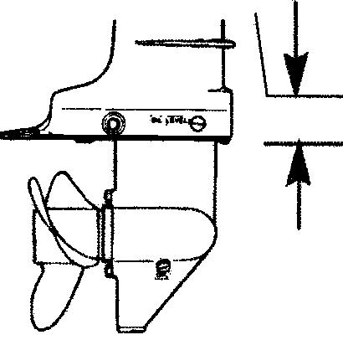
- Измерьте высоту транца Вашей лодки. Противовентиляционная пластина должна быть на 25-50 мм ниже днища лодки. Рекомендуемая высота транца – 370 см.

2. Установите подвесной мотор по центру транца лодки.

3. Надежно закрепите рукоятки-прижимы транца.
- Удостоверьтесь, что груз в лодке правильно распределен. Вы можете изменить наклон рабочего угла подвесного мотора путем перемещения штифта в одно из 4 регулировочных отверстий на крепежной скобе.
- При правильном распределение груза в лодке мотор располагается под углом 90 градусов по отношению к лодке.
- Один из наиболее важных факторов, который определяет баланс лодки, является правильное распределение груза на борту.

ПРЕДУПРЕЖДЕНИЕ:

Неправильное распределение груза может затруднить контроль над лодкой, что создает опасность для пассажиров.
На море рекомендовано проверять, плотно ли закреплены рукоятки-прижимы транца и груз в лодке.

  - ТОПЛИВО

Troll 2,5 – 2-хтактный подвесной мотор.
Пользуйтесь автомобильным неэтилированным бензином – АИ-92 в пропорции 50 частей бензина к 1 части масла для 2- тактных подвесных моторов (2% смесь ).
Топливо должно заливаться в топливный бак без доступа пыли, соли, воды.

  - ЭКСПЛУАТАЦИЯ

ВНИМАНИЕ: Заправка топливного бака.

Во избежание серьезных травм или гибели в результате возгорания или взрыва топлива, всегда выключайте двигатель, НЕ КУРИТЕ и не допускайте открытого пламени или искр в районе заправки топливного бака.

5-1. ОБКАТКА МОТОРА

ВНИМАНИЕ: Серьезное повреждение мотора может стать результатом неисполнения процедуры обкатки мотора.

1. Топливо для обкатки: 30-40 частей бензина к 1 части масла.
При обкатке эксплуатация двигателя должна происходить при 1\2 максимальных оборотов, т.е. 2500 -3000 об\мин в течение 2 часов.
2. После первых 2 часов работы используйте нормальную смесь – 50-60 частей бензина к 1 части масла.
3. Двигатель готов для постоянной работы и может использоваться при любой скорости, однако остерегайтесь продолжительной работы на холостом ходу или при полных оборотах.

5-2 ЗАПУСК ДВИГАТЕЛЬ

- Установив мотор в рабочую позицию, удостоверьтесь в том, что водозаборное отверстие водяного насоса находится под водой.
- Откройте клапан топливного бака («Красная» рукоятка на крышке заливной горловины топливного бака).
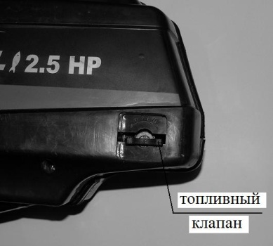
- Откройте топливный клапан (правая сторона кожуха).
- установите дроссельную заслонку в позицию «Start».
- переведите воздушную заслонку в позицию «Start»
- медленно потяните шнур стартера, пока вы не почувствуете, что стартер вошел в зацепление, затем быстро дерните шнур, чтобы провернуть двигатель. Позвольте шнуру медленно вернуться в исходную позицию. Повторяйте, пока мотор не запуститься.

- если мотор «заглох» сразу после запуска, переведите воздушную заслонку в позицию «Оpen» и повторите попытку.

- После запуска мотора, переведите воздушную заслонку в положение «Оpen» на 1-2 минуты для прогрева мотора.
- Проверьте, выходит ли охлаждающая жидкость из индикаторного отверстия.

- Переведите воздушную заслонку в положение «Run».

ПРЕДУПРЕЖДЕНИЕ

Никогда не допускайте запуск или работу мотора (даже на мгновение) без циркуляции охлаждающей воды (в целях предотвращения повреждения водяного насоса или перегрева двигателя ).

ВАЖНО:
Если вода не идет из индикаторного отверстия, остановите двигатель и проверьте, не засорилось ли отверстия забора охлаждающей воды.
Отсутствие засорения может указывать на повреждение водяного насоса или на закупоривание системы охлаждения. Эти обстоятельства могут привести к перегреву мотора. Обратитесь к дилеру для проведения проверки подвесного двигателя. Эксплуатация перегревшегося двигателя может привести к его серьезному повреждению.

5-3: ОСТАНОВКА ДВИГАТЕЛЯ

Установите дроссельную заслонку в крайнюю позицию «Черепашка» (снизив обороты двигателя до холостого хода), и нажмите кнопку остановки мотора (красная резиновая кнопка).
Закройте топливный кран .

  - НАВИГАЦИЯ

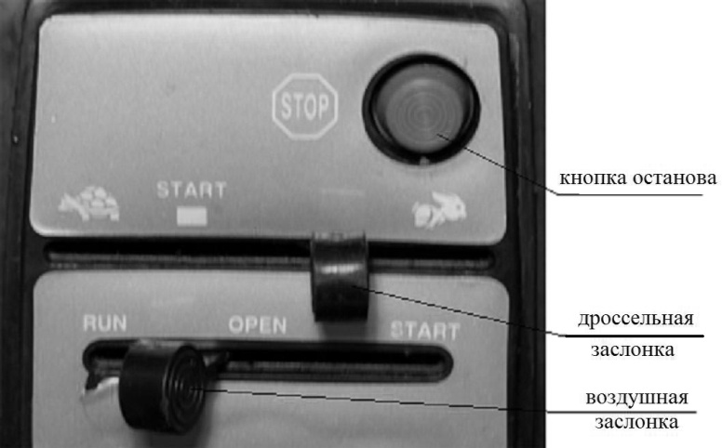
Все органы управления мотора расположены на передней панели.
Для регулировки скорости просто передвиньте дроссельную заслонку в положение
«Заяц» - увеличения скорости,
«Черепашка» - уменьшения скорости.
Когда дроссельная заслонка в крайней позиции «Черепашка», мотор работает на холостом ходу. Чтобы лодка двигалась задним ходом, необходимо развернуть мотор на 180 градусов. Для остановки мотора переместите дроссельную заслонку в позицию «Черепашка» и нажмите кнопку остановки.

ВНИМАНИЕ:

Двигатель никогда не должен быть помещен верхней частью вниз, в таком положении во внутрь цилиндра может попасть вода, что может причинить серьезный вред гильзе цилиндра, поршню, кольцу поршня и т.д.

  - ЭКСПЛУАТАЦИЯ

7-1 СОДЕРЖАНИЕ ПОДВЕСНОГО МОТОРА

Чтобы содержать подвесной мотор в наилучшем рабочем состоянии, важно производить его периодический осмотр и техническое обслуживание, перечисленные в «Графике проверки и технического обслуживания». Мы настоятельно советуем проводить надлежащее техническое обслуживание для обеспечения безопасности – вашей и пассажиров – и для сохранения надежности двигателя.
- Для предотвращения случайного старта, свеча зажигания должна быть снята до начала ремонтных работ.
- Бензин – чрезвычайно взрывоопасное вещество, все эксплуатационные работы должны быть произведены в хорошо проветриваемом помещении.

7-2 ГРАФИК

- После первых 20 часов использования
- проверьте и почистите свечу зажигания
- слейте и замените трансмиссионное масло
- проверьте крепеж болтов, гаек и др. зажимов.
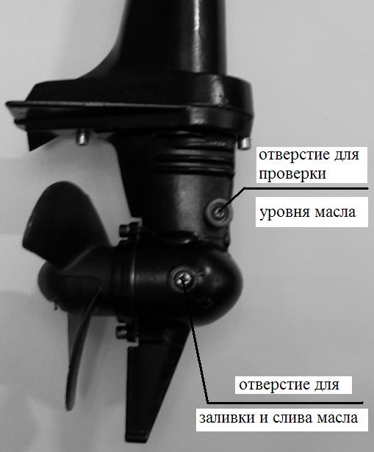
- каждые 50 часов использования или один раз в месяц:
- проверьте уровень смазки зубчатой передачи
- проверьте состояние антикоррозийного анода.
-- проверьте крепеж болтов, гаек и др. зажимов.

- каждые 100 часов использования или один раз в сезон:
- проверьте и почистите свечу зажигания, при необходимости замените
- слейте и замените трансмиссионное масло
- поменяйте крыльчатку водяного насоса (если требуется)
- поменяйте или почистите топливный фильтр (если требуется).

7-3: ЭКПЛУАТАЦИЯ В СОЛЕНОЙ ВОДЕ

Необходимо «ПРОМЫВАТЬ» мотор пресной водой после каждого использования в соленой или грязной воде.

Кристаллы соли осаждаются в системе охлаждения, что закупоривает охлаждение и сокращает срок работы двигателя.

- пожалуйста, запомните, что наша гарантия не покрывает расходы при наличии повреждений, свойственных при эксплуатации мотора в соленой или грязной воде.

7-4: ХРАНЕНИЕ

- Поместите подвесной мотор в пресную воду. Дайте двигателю поработать около 5 минут в целях промывки внутренних водных каналов (при этом снимите гребной винт во избежание получения травм ).
- Слейте бензин из топливного бака через поплавковую камеру карбюратора. (Не поворачивайте мотор верхней стороной вниз)
- Снимите свечу зажигания и впрысните в цилиндр моторное масло. Вручную несколько раз проверните маховик, чтобы распределить моторное масло по всему цилиндру. Установите на место свечу зажигания.
- Слейте старое и заполните новым маслом редуктор мотора.
- Снимите гребной винт, помойте его и смажьте гребной вал.
- Помойте и покройте антикоррозийной смазкой наружную металлическую часть мотора.
- Храните мотор в вертикальном положении в теплом, сухом, вентилируемом помещении.
- Если мотор будет храниться в холодном помещении промывку внутренних водных каналов необходимо проводить, используя тосол.

7-5: ВОЗМОЖНЫЕ НЕПОЛАДКИ

Мотор не заводится:
- проверьте уровень бензина в топливном баке;
- проверьте клапан воздухоприемного отверстия (красная рукоятка на крышке топливного бака)
- проверьте, открыт ли топливный клапан.
- Проверьте, не засорен ли топливный фильтр (на топливном клапане, внутри топливного бака)
- Проверьте, не засорен ли карбюратор (вследствие длительного хранения без слива топлива).
- Проверьте, находится ли дроссельная заслонка в позиции «Start»
- Проверьте, находится ли воздушная заслонка в позиции «Start»
- Проверьте, не поступает ли чрезмерное количество топлива в цилиндр (снимите свечу зажигания и вытрите ее, установите воздушную заслонку в позицию «Оpen» и запустите мотор еще раз).
- Проверьте, не попадает ли в топливо вода.
- Проверьте, имеет ли дефекты свеча зажигания.
- Проверьте зазор свечи зажигания , он должен соответствовать 0,6 – 0,7 мм.

8 ГАРАНТИЯ

- Мы гарантируем, что каждый произведенный новый подвесной мотор Troll(далее продукция) не имеет дефектов в материале и качестве изготовления
- Гарантия осуществляется только после заполнения регистрационного гарантийного талона, в котором должен быть указан серийный номер продукции. Гарантия осуществляется в течение 12 месяцев с даты первой продажи изделия розничному покупателю, приобретшему его для активного отдыха.
- В то время как гарантия распространяется только на дефекты в материале и сборке, гарантия не распространяется на естественный износ или повреждения, вызванные:
- пренебрежением к соблюдению правил эксплуатации, аварией, неправильной эксплуатацией, неправильной установкой или сервисом.
- попаданием воды в цилиндр.
- отсутствием промывки после использования.
- использованием аксессуаров или частей, произведенных и проданных НЕ нашей компанией.
- участием или подготовкой к гонкам или другим соревнованиям.
- изменением или снятием частей мотора.
- Данная гарантия не покрывает косвенных и дополнительных убытков, потери времени и заработка.
- потребитель должен доставить продукцию для гарантийного обслуживания в сервис-центр авторизованного дилера, осуществившего продажу продукции. Если потребитель не может доставить продукцию, то он несет все расходы, связанные с транспортировкой и\или другими расходами в результате доставки продукции или частей мотора для осмотра и ремонта.
- Наши обязательства, связанные с гарантией, ограничиваются ремонтом части, содержащей дефект, или по-нашему усмотрению, возвратом покупной стоимости или заменой такой части или частей, в которых имелись дефекты материала или сборки в целях предотвращения неисправностей в работе. Гарантия не распространяется при использовании мотора в коммерческих целях.
- Мы оставляем право совершенствовать конструкцию продукции без взятия обязательств изменять продукцию, произведенную раннее.
- Данная гарантия предоставляет Вам определенные юридические права, Вы также можете обладать другими юридическими правами, которые различаются в зависимости от законодательства Вашей страны.

Сведения о моторе и его владельце
Название модели: Troll 2.5HP
Серийный номер мотора : _______________________________
Дата продажи: _________________________________________
Владелец: ____________________________________________
С данным руководством ознакомлен: ____________________
подпись

ГАРАНТИЙНЫЙ ТАЛОН №1
Модель______Troll 2.5HP_______________номер____________________
Владелец___________________________________________________
Выявленные дефекты________________________________________

Дефекты устранены_________________ __________________
подпись владельца дата

ГАРАНТИЙНЫЙ ТАЛОН №2
Модель_______ Troll 2.5HP _____________номер____________________
Владелец___________________________________________________
Выявленные дефекты________________________________________

Дефекты устранены_________________ __________________
подпись владельца дата

